ETH当前面临买入信号吗？未来价格会达到多少？

作者：Ciaran Lyons，CoinTelegraph；编译：邓通，本站

交易员表示，以太坊价格跌至 3,209 美元，现已进入“买入”区间，但他们警告称，一旦交易所交易基金 (ETF) 的“巨大”影响生效，这种局面可能不会持续。

“有两个主要买入区域，”匿名加密货币交易员 Sheldon The Sniper 在 7 月 24 日的 X 帖子中告诉其 490,300 名 X 粉丝。他指出，3,300 美元及以下是当前的买入区域，并补充说 3,097 美元的买入区域已经过去。

Sheldon 进一步预测，以太坊可能会在“未来一两周内”达到 4,000 美元，重申他们建议的两个切入点是“您乘着它们冲向下一个历史高点的切入点”。

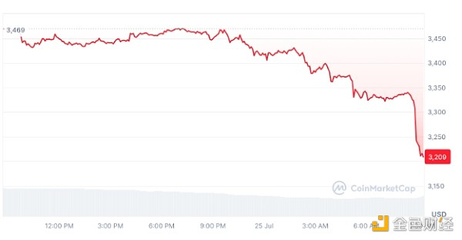

过去 24 小时内，以太坊从 3,469 美元下跌 7.68%。资料来源：CoinMarketCap

以太坊价格已跌破备受关注的 3,500 美元大关，自 3 月 1 日以来，以太坊一直在该关口附近波动，此前现货以太坊 ETF 交易首次亮相，净流入资金为 1.07 亿美元。

然而，期货交易员预计以太坊 ETF 交易首次亮相后，价格会大幅下跌。根据 CoinGlass 的数据，7.68% 的跌幅清算了 4,253 万美元的空头头寸，以及仅 200 万美元的多头头寸。

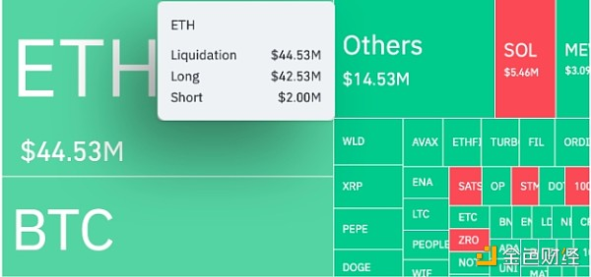

在过去 24 小时内，以太坊的清算额比比特币高出 989 万美元。资料来源：CoinGlass

## 分析师预计以太坊价格将大幅上涨

Michael van de Pope 在 7 月 24 日的一份分析师报告中解释道，以太坊将因 ETF 资金流入而经历“巨大”的价格波动，类似于比特币 ETF 推出后比特币的价格从 40,000 美元跃升至 70,000 美元。

Van de Pope 也不排除以太坊在短期内价格翻倍的可能性。

“很可能有人猜测，以太坊的价格将从 3,500 美元上涨至 7,000-7,500 美元，”他补充道，并预测 ETF 推出的后果可能会导致短期波动。

“在以太坊真正飙升至历史新高之前，一到两周的下跌势头将持续。”

Swyftx 首席市场分析师 Pav Hundal 最近指出，他认为“近期目标”是以太坊达到 2021 年 11 月的历史高点 4,890 美元。